CERTIFICADO DE AUTORIA

CONVOCATORIA SOMOS INDEPENDENCIA IPCC 2021

Yo, Raúl Ballesteros Mangones, identificado con la c.c 9297922 de Turbaco Bolívar, certifico que soy el único titular de todos los derechos de Propiedad Intelectual sobre la obra: Artesanos Centenarios del Bicentenario. Por lo tanto, me comprometo a responder por cualquier reclamación que se relacione con la utilización de la obra por parte del IPCC, y a mantener indemne a esta institución ante terceros, por la emisión o explotación de la obra.

Se expide esta certificación con destino al Instituto de Patrimonio y Cultura de Cartagena de Indias con el objeto de participar en la convocatoria Somos Independencia 2021

Como constancia se firma en la ciudad de Cartagena de Indiasa los

*10* día del mes de julio del 2021

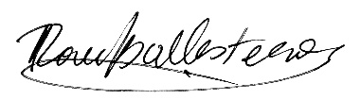

Firma:

Nombre: Raúl Ballesteros Mangones

Identificación: 9297922